**Estabilidade de Nyquist: Exemplo 1**

% Estabilidade de Nyquist: Exemplo 1

% numerador da planta

num=40;

% denominador da planta

den=poly([2 -10]);

% funcao de transferencia da planta

sys=tf(num,den);

%diagrama polar

nyquist(sys)

set(gca, 'Fontsize',18)

axis('equal')

hold on

%diagrama polares para outros valores de ganho

num=20;

sys1=tf(num,den);

nyquist(sys1)

num=10;

sys2=tf(num,den);

nyquist(sys2)

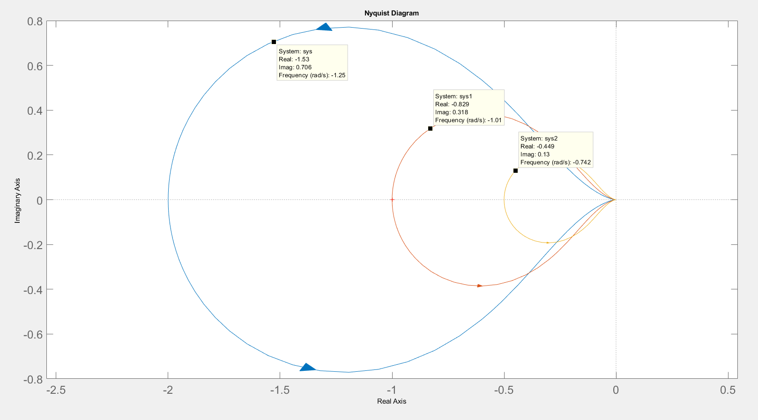hold off

**Estabilidade de Nyquist: Exemplo 2**

% Estabilidade de Nyquist: Exemplo 2

num=5;

den=poly([1 2 1 1]);

sys=tf(num,den);

nyquist(sys)

set(gca, 'Fontsize',18)

axis('equal')

hold on

num=10;

sys1=tf(num,den);

nyquist(sys1)

num=15;

sys2=tf(num,den);

nyquist(sys2)

hold off

